Descriere :
Acest proiect are ca scop clasificarea tipului de răspuns (ResponseID) înregistrat în timpul experimentului EEG Dots_30, pe baza semnalelor cerebrale brute sau preprocesate.
Scopul este de a evalua cât de bine pot fi diferențiate răspunsurile participanților doar din activitatea EEG.
DataSet:
Dataset: Dots_30 EEG Dataset
- 30 stimuli × 7 niveluri de vizibilitate (G-force: 0.00 → 0.30)
- 128 canale EEG, frecvență de eșantionare 1024 Hz
- 210 trialuri per participant
- Evenimente principale: 128, 129, 150
- Fiecare trial este asociat unui ResponseID (eticheta de clasă)
Exemplu structură fișier:
- Dots_30_001-Event-Codes.bin:
Acest fișier binar conține codurile evenimentelor generate în timpul experimentului EEG.
Fiecare cod reprezintă un moment specific dintr-un trial .
- Dots_30_001-Event-Timestamps.bin:
Acest fișier conține timpul (timestampul în eșantioane sau secunde) la care s-a produs fiecare eveniment din fișierul anterior.
Prin combinarea cu Event-Codes, obții alinierea temporală completă a experimentului:
- Dots_30_001-TrialInfo.eti
Acesta este fișierul de metadate care descrie fiecare trial al experimentului.
Conține informații descriptive pentru fiecare din cele 210 segmente de semnal EEG, cum ar fi
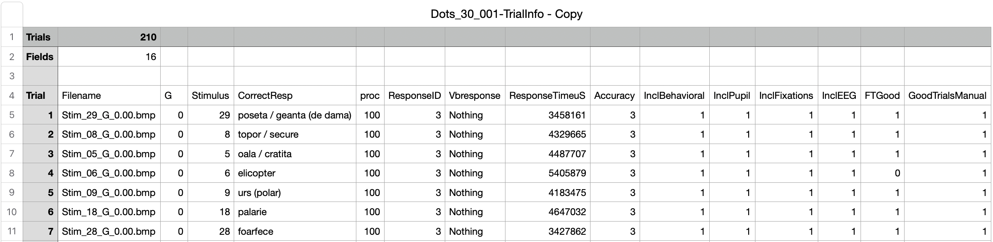
Metoda folosită constă în clasificarea răspunsurilor EEG dupa ResponseID pe baza puterii semnalului în benzi de frecvență (δ, θ, α, β) extrase , urmată de un clasificator Logistic Regression cu ponderare automată a claselor și evaluare pe seturi de antrenare, validare și test.

ResponseID :
1 - răspuns corect – participantul a perceput corect direcția sau caracteristica stimulului
2 - răspuns incorect – participantul a răspuns greșit sau a confundat stimulul
3 - lipsă răspuns / fără reacție – subiectul nu a oferit un răspuns în timpul permis

